Facoltà di Farmacia
Acquisizione di capacità informatiche

Prova scritta 24 giugno 2003 – EXCEL

Esercizio 1:
Si realizzi un foglio di calcolo uguale a quello mostrato di seguito utilizzando il riempimento automatico delle celle delle colonne D ed E e prestando attenzione alla formattazione di caratteri, bordi e sfondo. Per le celle F7 e G7 si usi la funzione max. Si usi come tipo di carattere il GARAMOND e come dimensione carattere il 12.

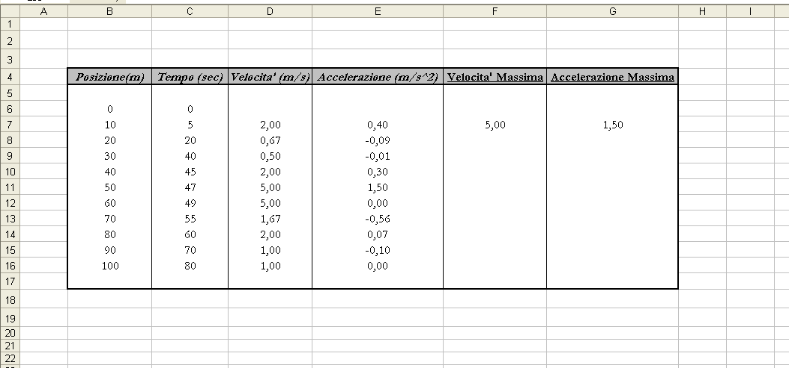

Esercizio 2:
Si faccia in modo che la cella L1 abbia sempre come valore il prodotto dei valori delle celle comprese tra la L3 e la L30.

